【拔尖特训】2023-2024学年八年级数学下册尖子生培优必刷题【苏科版】
第7章数据的收集、整理与描述单元测试（培优压轴卷，八下苏科）
班级：___________________ 姓名：_________________ 得分：_______________
注意事项：
本试卷满分100分，试题共24题，其中选择8道、填空8道、解答8道．答卷前，考生务必用0.5毫米黑色签字笔将自己的姓名、班级等信息填写在试卷规定的位置．
一、选择题（本大题共8小题，每小题2分，共16分）在每小题所给出的四个选项中，只有一项是符合题目要求的．
1．(2023•南丹县二模）在国家“双减”政策背景下，我区某学校为了解九年级620名学生的睡眠情况，抽查了其中的100名学生的睡眠时间进行统计，下面叙述中，正确的是（ ）
A．以上调查属于全面调查
B．每名学生的睡眠时间是一个个体
C．100名学生是总体的一个样本
D．620是样本容量
2．(2023•六盘水模拟）为了解某学校（学生人数大于1000人）学生每天的阅读时间，下列抽取样本的方式比较合理的是（ ）
A．在图书室随机抽取10名学生进行调查
B．在校门口随机抽取10名学生进行调查
C．在该校七年级（1）班随机抽取50名学生进行调查
D．在全校学生中抽取学号尾数为5和9的学生进行调查
3．(2023秋•盐湖区期中）有一个只放满形状大小都一样的白色小球的不透明盒子，小刚想知道盒内有多少白球，于是小刚向这个盒中放了5个黑球（黑球的形状大小与白球一样），摇匀后从中随机摸出一个球记下颜色，再把它放回盒中，不断重复，共摸球400次，其中80次摸到黑球，则盒中白色小球的个数可能是（ ）
A．16个 B．20个 C．24个 D．25个
4．(2023秋•万山区期末）某异地扶贫搬迁学生定点学校七年级共有1000人，为了了解这些学生的视力情况，从中抽查了20名学生的视力，对所得数据进行整理．若数据在4.8～5.1这一小组的频率为0.3，则可估计该校七年级学生视力在4.8～5.1范围内的人数有（ ）
A．600人 B．300人 C．150人 D．30人
5．(2023•赤峰）某中学对学生最喜欢的课外活动进行了随机抽样调查，要求每人只能选择其中的一项．根据得到的数据，绘制的不完整统计图如下，则下列说法中不正确的是（ ）
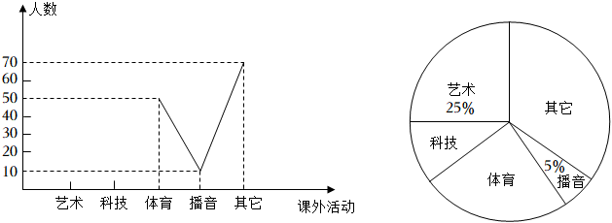
A．这次调查的样本容量是200
B．全校1600名学生中，估计最喜欢体育课外活动的大约有500人
C．扇形统计图中，科技部分所对应的圆心角是36°
D．被调查的学生中，最喜欢艺术课外活动的有50人
6．(2023秋•金水区校级期末）如图为2021年十月和十一月新冠疫苗日均接种量统计图（单位：万剂），则下列说法正确的是（ ）
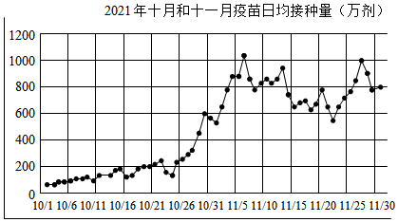
A．日均接种量最高为1000万剂
B．从10月26日到11月6日日均接种量增长最快
C．十月份日均接种量一直在增长
D．十一月份日均接种量每天都比十月份日均接种量高
7．(2023•武汉模拟）社会主义核心价值观知识竞赛成绩结果统计如下表：成绩在91～100分的为优胜者，则优胜者的频率是（ ）
以上内容仅为本文档的试下载部分，为可阅读页数的一半内容。如要下载或阅读全文，请访问：https://d.book118.com/908014020051006047

